“**E-COMMERCE PADA TOKO MADU AL-FURQON JAMBI”**

**Riswan, Nilawati**

12Program Studi Sistem Informasi, Universitas Nurdin Hamzah, Jambi

E-mail :nilawatinh93@gmail.com

ABSTRAK

Implementation of E-Commerce As Online Sales Media. The purpose of this research is to implement e-commerce website that serves as a media promotion and electronic sales. And know the obstacles faced in implementing e-commerce website. The type of research conducted is qualitative. This study took a case study at the shop Madu Al-Furqon Jambi. Techniques Data collection conducted by researchers using observation, interviews and documentation. The results of the research using e-commerce implementation by using online sales at Madu Al-Furqon Jambi store will be able to help reduce the cost incurred and can convey information in detail and quickly about the product to the customer, Based on the results of this study is expected to help shop Madu Al-Furqon Jambi to get maximum results and can compete with similar stores.

**Keywords:** *E- Commerce, Madu Al-Furqon, Sales.*

I.PENDAHULUAN

* 1. Latar Belakang Penelitian

Penjualan berbasis *e-commerce* tidak lagi asing bagi sebuah perusahaan baik perusahaan dagang maupun perusahaan jasa. Hal ini disebabkan banyak perusahaan telah menggangap dengan adanya fitur *e-commerce* dapat memberikan keuntungan secara finansial maupun non finansial contohnya loyalitas pelanggan terhadap perusahaan meningkat, dalam hal ini pelayanan dan penyampaian informasi yang lebih efektif. Sama halnya dengan perusahaan jasa adanya *e-commerce* mampu meningkatkan pelayanan jasa yang mereka tawarkan kepada pelanggan.

Namun tidak semua telah menerapkan ataupun memanfaatkan adanya *e-commerce* tersebut. salah satu contohnya adalah Toko Madu Al-Furqon yang merupakan salah satu usaha perseorangan yang bergerak dibidang Madu dan Obat-obat Herbal yang beralamat di Jalan Iswahyudi Lorong Ki Bajuri RT 02 No 91 Kelurahan Talang Bakung Kecamatan Paal Merah Kota Jambi yang masih memanfaatkan sistem penjualan yang konvensional dalam hal ini pelanggan langsung ke tempat untuk melakukan pembelian barang. Dengan sistem yang konvensional sering kali mengalami berbagai masalah dalam hal penjualan barang untuk pasar yang lebih luas seperti pemasaran barang terhadap pelanggan yang berada di luar kota maupun di dalam kota.

Namun tidak semua telah menerapkan ataupun memanfaatkan adanya *e-commerce* tersebut. Salah satu contohnya adalah Toko Madu Al-Furqon Jambi. Saat ini Toko tersebut masih memanfaatkan sistem penjualan yang konvensional dalam hal ini pelanggan langsung ke tempat untuk melakukan pembelian barang. Dengan sistem yang konvensional sering kali mengalami berbagai masalah dalam hal penjualan barang untuk pasar yang lebih luas seperti pemasaran barang terhadap pelanggan yang berada di luar kota maupun di dalam kota.

Hal ini disebabkan karena penyampaian informasi tentang penjualan belum mampu diakses oleh seluruh pelanggan yang ada di Indonesia.

Dengan adanya masalah tersebut Toko Madu Al-Furqon Jambi sangat merasakan dampaknya dalam hal finansial maupun non finansial seperti keuntungan yang tidak maksimal, loyalitas pelanggan yang kurang, daya saing kurang maksimal dan lain sebagainya.

Berdasarkan masalah tersebut maka penulis tertarik untuk membangun sebuah aplikasi penjualan berbasis *e-commerce* yang nantinya mampu meminimalisir masalah yang ada serta meningkatkan identitas toko agar dikenal oleh masyarakat luas. Maka dari itu penulis mengambil objek penelitian tentang **“*E-Commerce* Pada Toko Madu AL-FURQON Jambi”**.

* 1. **Perumusan Masalah**

Berdasarkan latar belakang masalah diatas, perumusan masalah yang akan dibahas yaitu bagaimana **“** **Merancang E-Commerce Pada Toko Madu Al-Furqon Jambi ?”**

**1.3 Tujuan Penelitian**

Merancang dan membangun Sistem E-Commerce Pada Toko Madu Al-Furqon Jambi.

**1.4 Manfaat Penelitian**

Manfaat penelitian yang dilakukan yaitu sebagai berikut :

1. Dapat memberikan solusi terhadap permasalahan sistem manual yang digunakan dengan meningkatkan kualitas pelayanan yang diberikan, sehingga akan meningkatkan penjualan madu ke pelanggan setiap bulannya.
2. Dapat memudahkan kegiatan pengolahan data distribusi Madu Al-Furqon ke pelanggan.
3. Dapat memudahkan perekapan laporan distribusi madu n karena data diolah dalam satu basis data yang terintegrasi.

**1.5 Ruang Lingkup Penelitian**

Untuk mempermudah penelitian ini dan agar lebih terarah dan berjalan baik, maka perlu kiranya dibuat suatu batasan masalah. Adapun ruang lingkup permasalahan yang akan dibahas dalam penelitian ini, yaitu :

1. Sistem Informasi yang dibangun membahas pengolahan data meliputi data stok madu, data pelanggan, data distribusi madu ke pelanggan-pelanggan.
2. Sistem informasi dapat diakses oleh bagian administrasi dan Pimpinan madu Jambi sebagai administrator sistem.
3. Sistem informasi dibangun menggunakan bahasa pemrograman berbasis web yaitu bahasa script PHP dan DBMS MySQL.

**1.6 Metode Penelitian**

Pengumpulan data pada penelitian ini dilakukan dengan cara:

1. Penelitian Ke Lapangan

Dalam penelitian ini langsung ke madu Al-Furqon Jambi untuk melakukan pengamatan serta wawancara kepada pihak yang berhubungan dan terkait yaitu madu Al-Furqon Jambi untuk mendapatkan sumber informasi yang dibutuhkan dalam penelitian.

1. Studi Pustaka

Peneliti mengambil beberapa referensi baik itu dari buku, jurnal, maupun sumber-sumber lain untuk membantu dalam pengolahan data.

1. Penelitian Laboratorium

Untuk menguji kebenaran dari pada program aplikasi yang bangun.

**II. TINJAUAN PUSTAKA**

**2.1. Pengertian E-commerce**

“*E-commerce* adalah penggunaan jaringan komunikasi dan komputer untuk melaksanakan proses bisnis. Pandangan populer dari *e-commerce* adalah penggunaan internet dan komputer dengan *browser web* untuk membeli dan menjual produk” (McLeod, 2008, h. 59).

*“E-commerce* merupakan satu set dinamis teknologi, aplikasi dan proses bisnis yang menghubungakan perusahaan, konsumen, dan komunitas tertentu melalui transaksi elektronik dan perdagangan barang, pelayanan, dan informasi yang dilakukan secara elektronik” (Andi Sunarto, 2009, h. 27).

*“E-commerce* berarti bahwa perusahaan atau situs menawarkan untuk bertransaksi atau memfasilitasi penjualan produk dan jasa secara *online*” (Kotler, 2009, h.132).

2.2. Pengertian Metode Pembayarn

Terdapat 3 metode pembayaran yang biasa digunakan dalam transaksi menggunakan *e-commerce* (Prihatna, 2005, h. 19):

1. *Online Processing Credit Cart*

Metode ini cocok digunakan untuk produk yang bersifat retail dimana pasarnya adalah seluruh dunia. Pembayaran dilakukan secara *real time* (proses verifikasi saat itu juga).

1. *Money Transfer*

Cara ini lebih aman untuk menerima pembayaran dari konsumen mancanegara, namun memerlukan biaya tambahan bagi konsumen dalam bentuk *fee* bagi pihak penyedia jasa money *transfer* untuk mengirim sejumlah uang ke negara lain.

1. *Cash on Delivery*

Pembayaran dengan bayar di tempat ini hanya bisa dilakukan jika konsumen berada dalam satu kota yang sama dengan penyedia jasa.

2.3. Pengamanan Data pada e-commerce

Adapun pengamanan data pada *e-commerce* yaitu (Andi Sunarto, 2009, h. 132):

1. Metode pengamanan dalam jaringan menggunakan teknologi *Secure Socet Layer* (SSL).
2. Teknologi Sertifikat Digital yang memungkinkan klien mengetahui apakah halaman situs yang di aksesnya itu asli atau palsu.
3. Dari sisi server adalah tersediannya teknologi SSl, *Digital Certifacate*, enksip data, dan sebagainya.
4. Sementara dari sisi klien adalah kesiapan *client* atau *browser* untuk menandingi kemampuan server, seperti kemampuan *browser* dalam menjalankan SSL.

2.4. Kepuasan dan Loyalitas Pelanggan dalam E-Commerce

Kepuasan pelanggan dalam *e-commerce* ialah sejauh mana pelanggan loyal terhadap perusahaan yang menjual secara langsung produk/jasa melalui internet dan dikirmkan secara digital. Sejauh mana konsumen merasa puas

dalam *e-commerce* tergantung dari hal-hal diantaranya, (Jonathan Sarwono dan K Prihartono, 2012, h. 227):

1. Kualitas informasi : yang termasuk dalam kualitas informasi ialah akurasi isi, isi yang selalu baru,presentase informasi, kelengkapan isi.
2. Kualitas sistem : yang menyangkut kualitas sistem ialah privasi dan keamanan, desain sederhana, kemudahan navigasi, mudah penggunaannya, dan konsistensi *website*.
3. Kualitas pelayanan : fleksibilitas dalam pembayaran dan pengiriman barang, ketepatan dan kecepatan pengiriman pesanan, kondisi barang saat diterima, tanggapan yang cepat, kejujuran dalam kebijakan dan prosedur, serta empati yang menyangkut kompensasi dan apologi.

**III. HASIL DAN PEMBAHASAN**

* 1. **Kebutuhan Masukan ( *Input* )**

Adapun kebutuhan masukan pada sistem ini terdiri dari:

1. **Rancangan** Menu Home

Desain tampilan menu *home* ini yang akan pertama kali diakses, berisi menu-menu dan gambar-gambar produk pada slider yang ada pada *website* Toko Madu Al-Furqon Jambi.

1. **Rancangan Tampilan Profil**

Desain tampilan profil ini nantinya berisi tentang profil Toko Madu Al-Furqon Jambi.

1. **Rancangan Menu**  **Cara Pembelian**

Desain tampilan cara pembelian ini nantinya berisi petunjuk pembelian barang pada Toko Madu Al-Furqon Jambi

1. **Rancangan Menu Data Distribusi**

Desain tampilan keranjang belanja ini nantinya berisi data-data produk yang telah dibeli kustomer pada Toko Madu Al-Furqon Jambi.

.

**3.2 Rancangan Sistem**

Rancangan Tahapan ini Penggunaan *Data Flow Diagram* (DFD) dalam menggambarkan arus data sangat membantu dalam memahami suatu sistem pada semua tingkat komplieksitasnya. *Data Flow Diagram* (DFD) merupakan penggambaran logika program dengan menggunakan simbol-simbol diagram arus data, bentuk DFD yang digambarkan dalam pembuatan sebuah sistem biasanya terdiri dari Diagram Konteks, Diagram Zero, Diagram detail.

**1.** Diagram Konteks

Rancangan Dalam Diagram Konteks E-Commerce Pada Toko Madu Al-Furqon Jambi terdapat tiga external entity dan satu proses yang saling berhubungan. Pada proses diagram konteks terdapat tiga entitas yakni admin, Pelanggan, dan Distribusi. Pada gambar di bawah ini menjelaskan bahwa admin dapat menginputkan semua madu, mengatur, dan mengelola data login. Pelanggan juga dapat menginput dan mengelola data login tetapi. Distribusi dalam sistem informasi ini hanya bisa melihat laporan dan meng Acc laporan yang diberikan oleh admin. Diagram Konteks Sistem Informasi Distribusi Madu Al-Furqon Jambi dapat dilihat pada gambar 4.1 Dibawah ini.

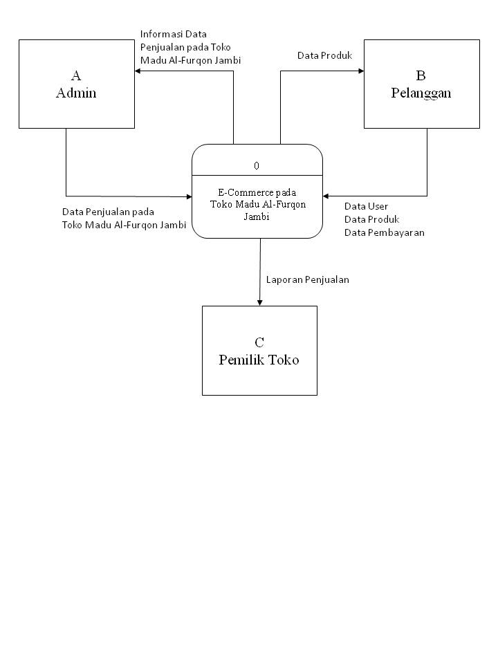

Gambar 1. Diagram Konteks

Keterangan :

Berikut ini penjelesan dari Diagram konteks E-Commerce pada Toko Madu Al-Furqon Jambi Berbasis Web :

1. Entity Bagian Administrasi dapat melakukan melakukan proses login, mengolah data admin, keripik, barang masuk, pelanggan tetap, distribusi, return barang, dan mengecek laporan. Kemudian output yang didapat ialah Laporan Data Pelanggan, Laporan Data Distribusi Barang, Laporan Data Nota Belum di Bayar, dan Laporan Data Nota Lunas.
2. Entity Pelanggan Tetap dapat melakukan pengorderan Madu Kemudian output yang didapat ialah Informasi Nota Hutang dan Lunas.
3. Entity Pimpinan/Pemilik dapat melakukan pengecekan dan memverifikasi laporan-laporan dari sistem, meliputi Laporan Data Pelanggan, Laporan Data Distribusi Barang, Laporan Data Nota Belum di Bayar, dan Laporan Data Nota Lunas.

**2. Level 0 (Zero)**

Diagram level 0 (*zero*) memberikan pandangan secara menyeluruh mengenai sistem yang ditangani, menunjukkan tentang fungsi-fungsi utama atau proses yang ada, aliran data, dan eksternal entity. Pada level ini sudah dimungkinkan adanya / digambarkan *data store* yang digunakan

**3. Rancangan Diagram Rinci**

Diagram rinci merupakan turunan dari diagram level nol (zero) yang menggambarkan proses yang ada dalam diagram zero atau diagram level diatasnya. Proses 3.0 yaitu proses Distribusi dan proses 4.0 yaitu proses Cetak Laporan pada diagram level 0 dapat dipecah lagi pada diagram rinci (level 1).

**3.4 Implementasi**

**1. Implementasi Login Administrator**

Halaman login admin berfungsi untuk mengelola semua data yang ada pada *website* baik itu pemesanan dan lainnya. Gambar halaman login admin dapat dilihat pada gambar 2. berikut ini :

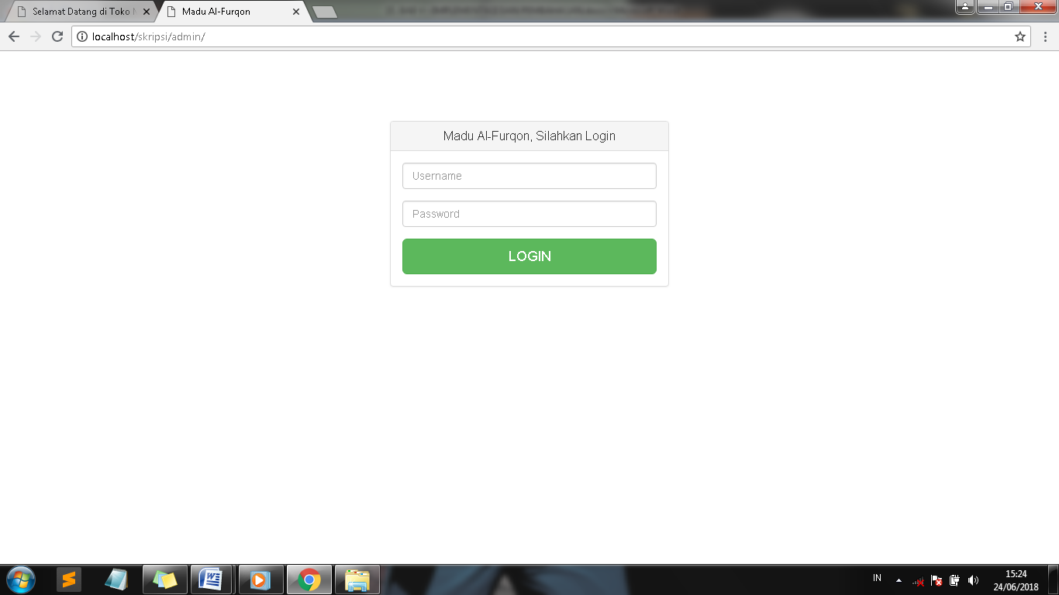

Gambar 2. Login Administrator

2. **Implementasi Halaman Menu Utama**

Halaman ini menyimpan data kategori barang pada produk di *website* Toko Madu Al-Furqon Jambi. Halaman Dashboard Kategori Barang dapat dilihat pada gambar 3. berikut ini :

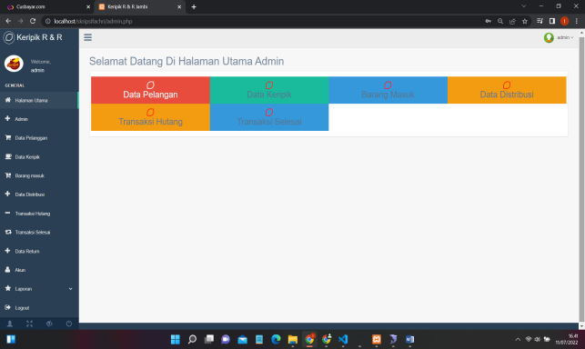

Gambar 3. Menu Utama

**3. Tampilan Dashboard Buku Tanu**

Halaman ini berisi form yang dapat member isi seperti saran ataupun masukan untuk Toko Madu Al-Furqon Jambi. Halaman Dashboard Buku Tamu dapat dilihat pada gambar 4. berikut ini :

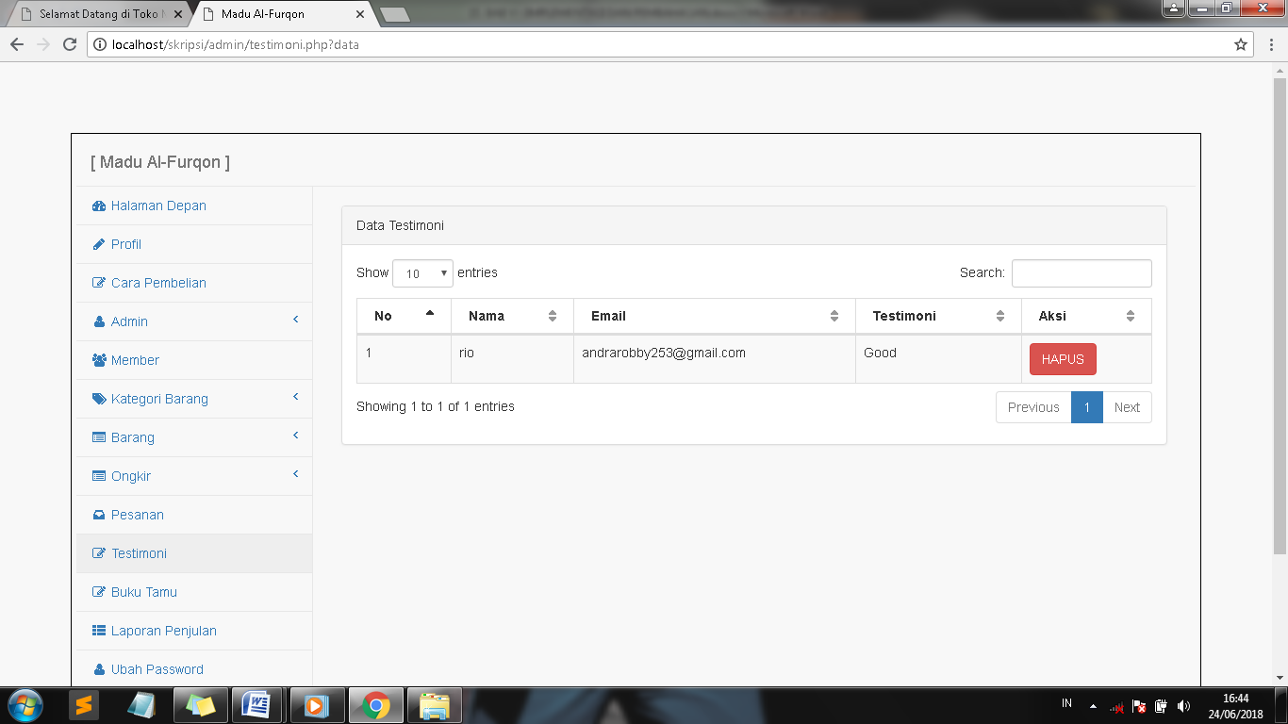

Gambar 4. Dashboard Buku Tamu

**4. Tampilan Laporan Penjualan**

Halaman ini berisi laporan penjualan keseluruhan ataupun harian yang dapat admin cetak sebagai bukti laporan penjualan barang. Halaman Dashboard Laporan Penjualan dapat dilihat pada gambar 5. berikut ini :

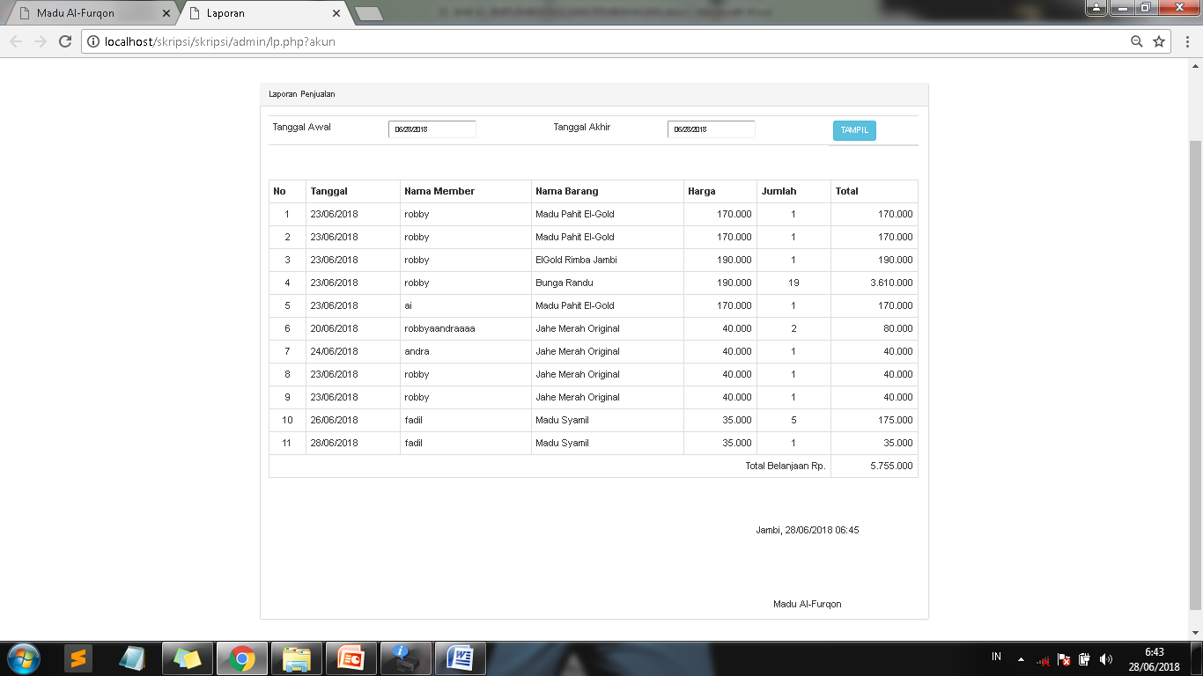

Gambar 5. Tampilan Laporan Penjualan

**5. Tampilan Dashboard Pesanan**

Halaman ini berisi data transaksi oleh member yang telah membeli barang pada *website* Toko Madu Al-Furqon Jambi untuk dapat diproses selanjutnya. Halaman Dashboard Pesanan dapat dilihat pada gambar 6. berikut ini :

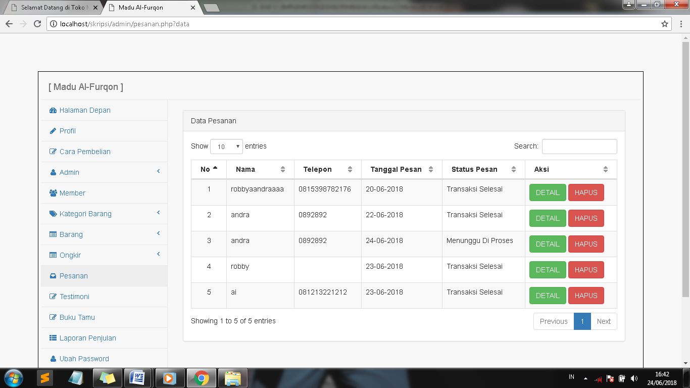

Gambar 6. Tampilan Pesanan

**6. Tampilan Dashboard Testimoni**

Halaman ini berisi data kepuasan member terhadap barang yang ada pada *website* Toko Madu Al-Furqon Jambi. Halaman Dashboard Pesanan dapat dilihat pada gambar 7. berikut ini



Gambar 7. Halaman Dashboard Testimoni

**IV. PENUTUP**

**4.1 Kesimpulan**

Berdasarkan penelitian yang telah dilakukan pada Toko Madu Al – Furqon Jambi maka dapat ditarik kesimpulan. diantaranya :

1. Sistem penjualan yang digunakan oleh Toko Madu Al-Furqon Jambi saat ini masih menggunakan sistem konvensional/offline dimana pembeli untuk mendapatkan barang yang diinginkan harus datang langsung ke toko untuk mencari barang yang diinginkan jika barang yang diinginkan sesuai dengan apa yang diinginkan pelanggan, Sistem penjualan seperti ini sangat dirasa kurang efektif dan efisien dikarenakan membutuhkan biaya dan waktu yang cukup lama bagi pelanggan untuk melakukan proses transaksi dan pelanggan akan merasa kurang dimanjakan.
2. Implementasi *e-commerce* dengan menggunakan penjualan online pada toko madu al-furqon akan dapat membantu mengurangi biaya yang dikeluarkan serta dapat menyampaikan informasi secara detail mengenai produk maupun harga spesial yang diberikan kepada konsumen secara online dan memudahkan proses transaksi tanpa harus datang ke toko secara langsung sehingga dapat bersaing dengan toko yang sejenis dan mendapatkan hasil yang lebih maksimal.
3. Kendala yang dihadapi dalam mengimplementasikan e-commerce adalah minimnya sumber daya manusia yang memahami dalam bidang penguna e-commerce sehingga belum dapat digunakan secara maksimal, serta masih banyak pembeli yang masih kurang percaya akan tingkat keamanan belanja online dan susah merubah kebiasaan untuk bertransaksi secara online.

**4.2 Saran**

Berdasarkan hasil penelitian dan untuk mencapai suatu tujuan yang diharapkan, maka penulis memberikan beberapa saran yang sekiranya dapat membantu penggunaan sistem informasi ini agar dapat memperoleh hasil dan manfaat yang maksimal.

Adapun saran-saran yang akan penulis sampaikan adalah sebagai berikt :

1. Perlu adanya orang yang mengerti akan penggunaan sistem yang baru sehingga sistem yang baru dapat bekerja dengan baik dan dapat digunakan secara maksimal.
2. Melakukan evaluasi sistem secara berkala untuk melakukan penambahan kebutuhan sistem misalnya penambahan jumlah produk yang akan datang , penambahan produk baru yang akan dipasarkan, perubahan harga produk barang atau maupun penambahan diskon yang diberikan.
3. Perlu penambahan penggunaan jasa pengiriman maupun fitur pembayaran transfer bank sehingga dapat mencakup wilayah yang lebih luas dan pelanggan memiliki lebih banyak pilihan.

DAFTAR REFERENSI

Arif, M. (2011). *Pemograman Web Dinamis menggunakan PHP dan MySQL.* Yogyakarta: CV Andi Offset.

Andi Sunarto (2009), *Seluk Beluk e-Commerce,* Graha ilmu, Yogykarta

Abdulloh, Rohi 2018, *7 in 1 Pemrograman Web untuk Pemula,* PT Elex Media Komputindo, Jakarta.

Deni Dermawan, K. N. (2013). *Sistem Informasi Manajemen.* Bandung: PT Remaja Rosdakarya.

Fathansyah. (2012). *Basis Data Edisi Revisi.* Bandung: Informatika Bandung.

Hidayatullah, Priyanto, Jauhari Khairul Kawistara 2014, *Pemrograman Web,* Informatika, Bandung.

Kotler, dan Kevin Keller (2009), *Manajemen Pemasaran*, Jilid 1, Edisi 13, Erlangga, Jakarta

Mc Leod Pearson, 2008, Sistem Informasi Manajemen, Salemba, Jakarta.

Sakur, S 2010, *PHP 5 Pemrograman Berorientasi Objek (Konsep dan Implementasi)*, ANDI, Yogyakarta

Tiktik Sartika Partomo, Abd Rahman Soejordono (2010), *Ekonomi Skala Kecil Menengah dan Koperasi,* Graha Indonesia , Jakarta.